Distanční vzdělávání – odborný výcvik

Číslo úlohy | 15 |  | Kategorie dosaženého vzdělání EQF 2, EQF 3, EQF 4
Název úlohy | Sekvenční obvody - čítače
Obor | Žák
Ročník | Žák
Téma dle ŠVP | Sestavování obvodů s číslicovými IO
Předpokládaný rozsah hod | 1 | Vazba na profesní kvalifikaci:
Termín odevzdání úlohy | Uov
Jméno, příjmení žáka | Žák
Třída / skupina | Žák
Učitel OV | Weisz
Datum vypracování úlohy | Žák
Hodnocení - známka | Uov
Hodnocení - zdůvodnění | Uov

Zadání pro žáka:

- Z katalogového listu zjistěte napájecí napětí obvodu SN7490A.
- Zjistěte v katalogovém listu maximální kmitočet, který obvod SN7490A zpracuje.
- Doplňte do zapojení propojení tak, aby obvod SN7490A pracoval (byl přepnut do režimu COUNT).
- Prohlédněte si tabulku COUNT SEQUENCE v katalogovém listu.
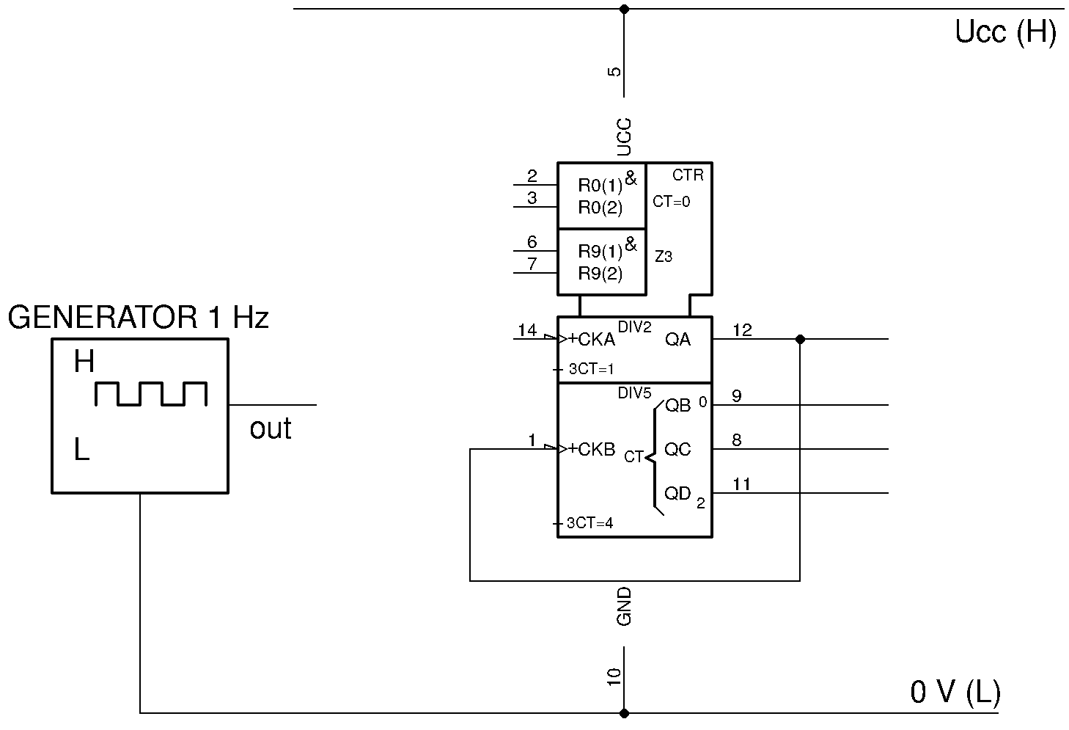
Literatura:
Číslicová technika
Elektronika 1, díl 2. str. 115-124
Katalogový list: https://www.ti.com/lit/ds/symlink/sn74ls90.pdf

